Nº EXPEDIENTE: |  | Nº REGISTRO DE LA INSTALACIÓN:

A | TITULAR

APELLIDOS Y NOMBRE O RAZÓN SOCIAL | Alejandra Klitzke Chacón
DNI/CIF | 31.699.412-F
DOMICILIO | Calle Dolores, N.º 14 Es:1 Pl:00 Pt:01
LOCALIDAD | Jerez de la Frontera
PROVINCIA | Cádiz
TELÉFONO | 614690568
CORREO ELECTRÓNICO | allisonyallen@gmail.com
REPRESENTANTE (si procede)
DNI DEL REPRESENTANTE (si procede)

A | EMPLAZAMIENTO DE LA INSTALACIÓN Y USO AL QUE SE DESTINA

DIRECCIÓN | Calle Dolores
NÚMERO | 14 Es:1 Pl:00 Pt:01
PORTAL
ESCALERA
PISO
PUERTA
LOCALIDAD | Jerez de la Frontera
PROVINCIA | Cádiz
TIPO DE INSTALACIÓN | E2 - Instalación Generadora Fotovoltaica
USO AL QUE SE DESTINA | Autoconsumo para vivienda
CATEGORÍA | Nueva
REFERENCIA CATASTRAL | 5631707QA5653B0001SG

C | IDENTIFICACIÓN DE LA PERSONA QUE FIRMA LA MTD

MEMORIA TÉCNICA DE DISEÑO REALIZADA POR INSTALADOR AUTORIZADO

AUTOR Y FIRMANTE DE LA MTD | Instalador Técnico Autorizado
NOMBRE Y APELLIDOS | Eduardo Rivera Cabezas
NIF | 28.818.007-L
NÚMERO DE COLEGIADO | 4654
TELÉFONO | 670308856
EMAIL | erivera@solay.es
COLEGIO | Colegio Oficial de Ingenieros Industriales de Andalucía Occidental
DOMICILIO | Calle El Peñón 5
CÓDIGO POSTAL | 41940
LOCALIDAD | Tomares
PROVINCIA | Sevilla

FIRMA Y SELLO
En Sevilla, a 16 de Octubre de 2025

Firma del Instalador Autorizado / Técnico Titulado

D | CATEGORÍA Y ESPECIALIDAD DEL INSTALADOR

CATEGORÍA | Especialista
MODALIDAD | M1 – M3 – M4 – M5 – M6 – M7 – M8 – M9

E | MEMORIA DESCRIPTIVA
E2 | INSTALACIÓN GENERADORA FOTOVOLTAICA INTERCONECTADA

E2.1 CONEXIÓN A LA RED
POTENCIA NOMINAL TOTAL EN INVERSORES (kW) | 5.0
MODALIDAD | Monofásico

E2.2 MÓDULO FOTOVOLTAICO
TECNOLOGÍA DE LA CÉLULA DEL MÓDULO FV | Monocristalino PERC
MARCA | Ja Solar
MODELO | JAM72S30 535/MR
POTENCIA PICO DEL MÓDULO FV (W_{p}) | 535
TONC | 45 ºC

E2.3 GENERADOR FOTOVOLTAICO
POTENCIA PICO DEL GENERADOR FV (W_{p}) | 3210
TENSIÓN DE MÁXIMA POTENCIA DEL GENERADOR V_{pmp} (V) | 279.30
INTENSIDAD DE MÁXIMA POTENCIA DEL GENERADOR I_{mpg} (A) | 10.51
ORIENTACIÓN AZIMUT DEL GENERADOR (grados) | -62,64º (SE) / -4,11º (SE)
INCLINACIÓN DEL GENERADOR RESPECTO A LA HORIZONTAL (grados) | 20
Nº TOTAL DE MÓDULOS | 6
Nº DE MÓDULOS EN SERIE (POR RAMA) | 6
Nº DE RAMAS EN PARALELO | 1

E2.4 INVERSORES FOTOVOLTAICOS
Especificaciones | Inversor 1 | Inversor 2 | Inversor 3
MARCA | Huawei
MODELO | SUN2000-5KTL-L1
TENSIÓN NOMINAL AC Vn (V) | 230.00
POTENCIA AC, Pn (kW) | 5.00
Vcc MÁXIMA (V) | 600.00
Vcc MÍNIMA (V) | 100.00
CONEXIÓN RN, SN, TN | TN
SISTEMA ELÉCTRICO | Monofásico
PROTECCIÓN INTERNA DE FREC. MÁX Y MÍN. | Si
PROTERCCIÓN ANTI ISLA | Si

E2.5 PROTECCIONES EXTERNAS
Interruptor General
INTENSIDAD NOMINAL DEL INTERRUPTOR GENERAL, In (A) | 25.00
PODER DE CORTE DEL INTERRUPTOR GENERAL, PdC (kA) | 6.00

F | MEDIDAS DE PROTECCIÓN EMPLEADAS

Medidas de Protección  Empleadas Contra | Tipo de medida | Parte de la Instalación
CONTACTOS DIRECTOS | Conductores aislados y canaletas
CONTACTOS INDIRECTOS | Interruptor diferencial | CGMP
EFECTO DEL PUNTO CALIENTE | 3 Diodos bypass | Módulo FV
SOBRETENSIONES | Descargador | CGMP

G | CARACTERÍSTICAS DE LAS LÍNEAS Y CIRCUITOS

G1 CABLEADO DE CORRIENTE CONTÍNUA
POTENCIA PREVISTA (Wp) | 3210
LONGITUD (m) | 10.00
MATERIAL DEL CONDUCTOR | Cobre
SECCIÓN (mm²) | 6.00
INTENSIDAD ADMISIBLE (A) | 49.00
CAÍDA DE TENSIÓN (%) | < 1,5 %

G2 CABLEADO DE CORRIENTE ALTERNA

POTENCIA PREVISTA (kW) | 5.00
LONGITUD (m) | 5.00
MATERIAL DEL CONDUCTOR | Cobre
SECCIÓN (mm²) | 6.00
INTENSIDAD ADMISIBLE (A) | 44.00
CAÍDA DE TENSIÓN (%) | < 1,5 %

H | ESQUEMA UNIFILAR DE LA INSTALACIÓN

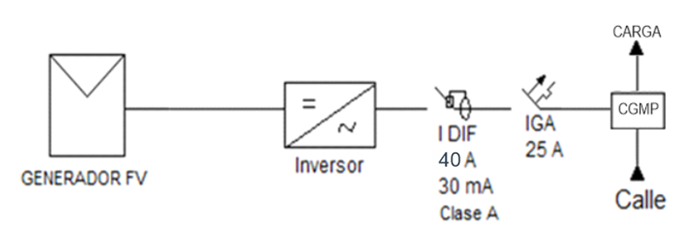

I | PLANO DE EMPLAZAMIENTO

